实验项目1 数据库管理系统的基本操作

一、实验内容
  - 服务器的启动。
  - 服务器的注册。
  - 服务器的配置。
  - 在“企业管理器”中创建“学生管理”数据库。
  - 在“企业管理器”中创建“学生管理”数据库中的表。
  - 创建表之间的关系并实现数据库的完整性约束。
  - 创建数据库关系图。
  - 备份及还原数据库。
  - 在“学生管理”数据库各表中插入数据。

二、实验步骤：
    - 任务一 ：服务器的启动的四种方式。具体的操作步骤如下：
- 选择“开始”—>“Microsoft Sql Server” —>“服务管理器”如图1-1所示：
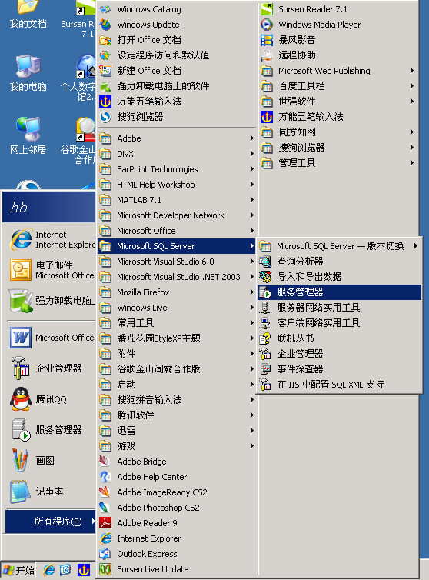
图1-1服务器启动示意图
出现服务管理器对话框如图1-2所示，选择服务器名和SQL Server，选择“开始”启动服务器。
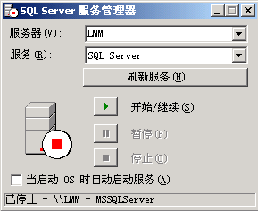
图1-2 服务管理器对话框
- 使用企业管理器；
在开始菜单中选择“企业管理器”如图所1-3示：
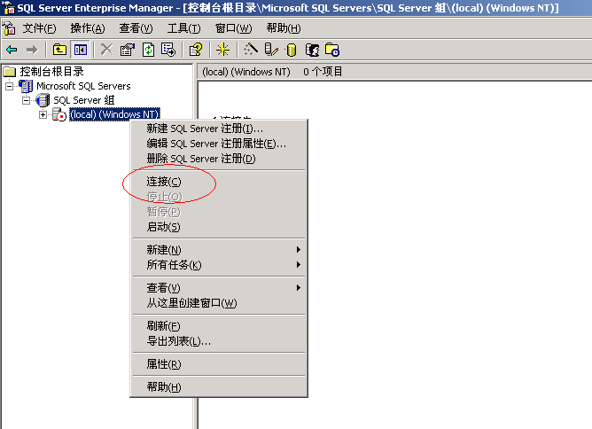
图1-3 企业管理器对话框
- 使用控制面板里的“管理工具”中的“服务”；
打开控制面板中的“管理工具”选择 “服务”如图1-4所示。在出现的“服务”界面选择“mssqlserver ”服务项右键选择“启动”如图1-5所示：
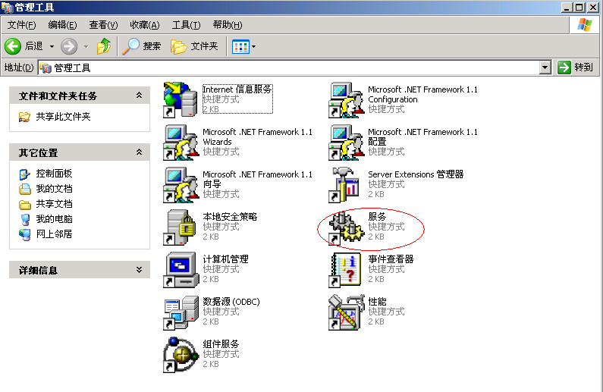
图1-4“管理工具”界面
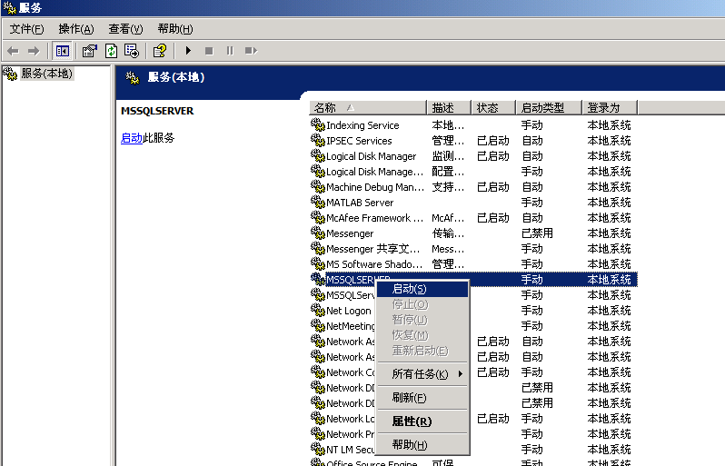
图1-5 “服务”界面
- 使用命令行： net start mssqlserver.；
在“运行”窗口输入 ‘cmd’.选择确定如图1-6所示：
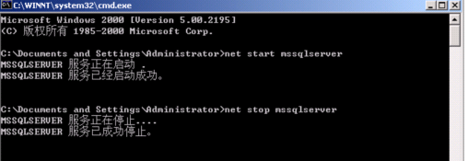
图1-6 “运行”窗口
    - 任务二：注册服务器。具体的操作步骤如下：
- 创建服务器组；
打开企业管理器选取“Microsoft SQL server”打开右键菜单，选择“新建SQL Server组”， 如图1-7所示。在“名称”栏填入自定义的服务器组名称，如图1-8所示：
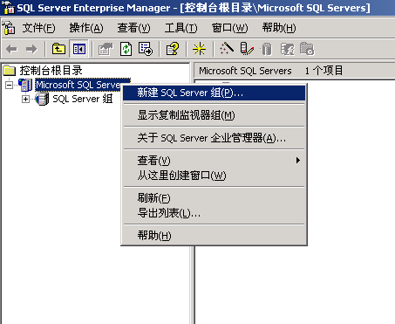
图1-7 新建SQLServer组界面
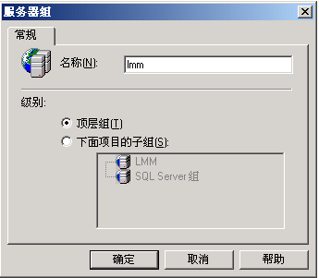
图1-8 服务组命名界面
- 注册服务器；
选择服务器组，在右键菜单中选取“新建SQL Server注册”每个服务器必须属于一个服务器组，注册服务器在指定的服务器组进行，如图1-9所示；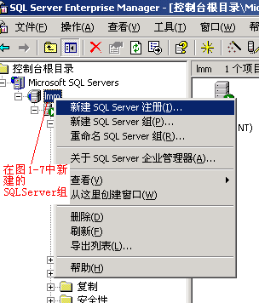
图1-9 注册服务器
注册服务器向导界面如图1-10所示。点选“下一步”，在“可用服务器”栏输入本地服务器名。注意SQL Server是一个基于C/S（客户机/服务器）架构的网络DBMS，因此在“注册服务器”时不一定是本地的数据库服务器，但为了实验方便起见，请各位同学在上机实验“注册服务器”时选择本地服务器。在“可用的服务器”栏输入本机机器名，如图1-11所示；
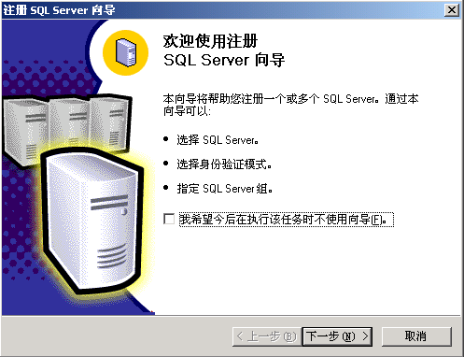
图1-10 “注册SQLSever向导”界面
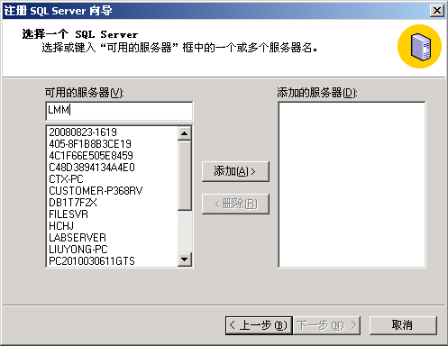
图1-11 “注册SQLSever向导”界面
选择身份验证模式，如果在安装时选择了“混合认证方式”则选择第二项作为连接方式，否则选择第一项，如图1-12所示。但是，选择第一项后，当windows用户或密码改变时，不能连接到SQL Server。
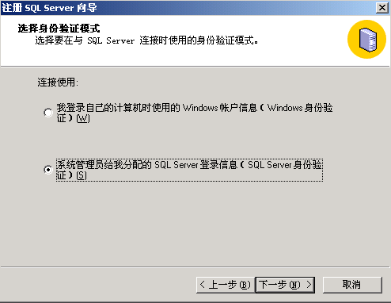
图1-12 “注册SQLSever向导”界面
填写Super Admin密码，如图1-13所示：
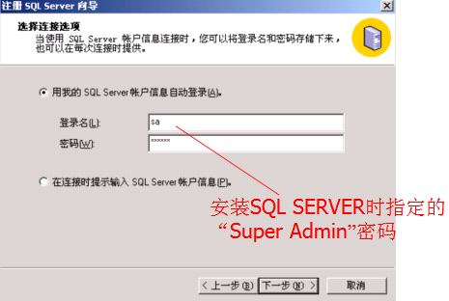
图1-13 “注册SQLSever向导”界面
选择前面自定义的组名如图1-14所示，然后逐步完成注册。最后将提示注册成功。
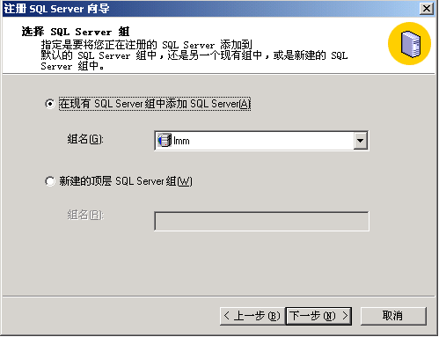
图1-14“注册SQLSever向导”界面
    - 任务三： 配置服务器。具体的操作步骤如下：
右击“SQL Server”选项，在打开的快捷菜单中选择“属性”命令，打开SQL Server属性（配置）对话框，如图1-15所示。可以在常规，安全性，连接等属性进行相应的配置。
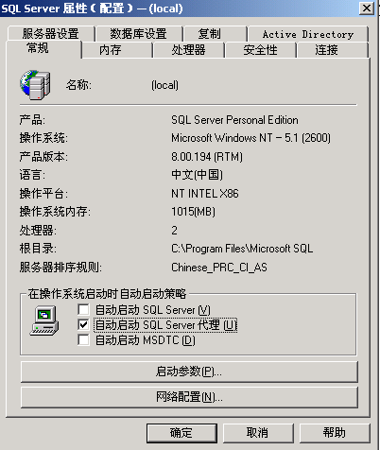
图1-15 “SQL Server属性（配置）”对话框
    - 任务四：在“企业管理器”中创建Student数据库。具体的操作步骤如下：
  - 启动企业管理器，选中右侧的“数据库”选项并右击，在打开的快捷菜单中选择“新建数据库”命令，如图1-16所示。打开“数据库属性”对话框，如图1-17所示。在“名称”文本框中输入数据库名“学生管理”。该库包含一个数据文件和一个事务日志文件，以下分别设置；
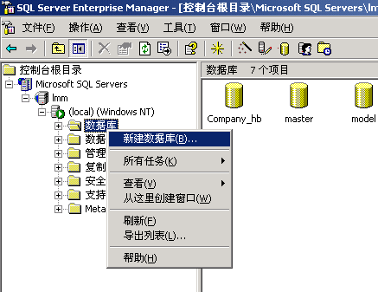
图1-16 新建数据库
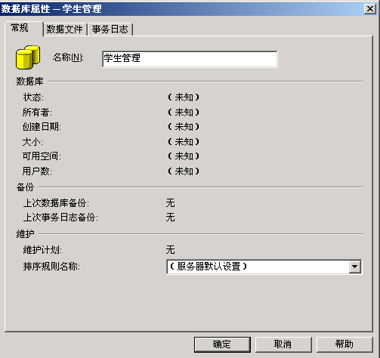
图1-17 “数据库属性”对话框
- 选择“数据文件”选择卡，设置数据库文件名为“学生管理”，实际文件名为“学 生管理_Data.MDF”，存放在C:\Program Files\Microsoft SQL Server\MSSQL\data文件夹下，文件的初始大小为2MB，最大容量为10MB ，按10%递增量增加，如图1-18所示：
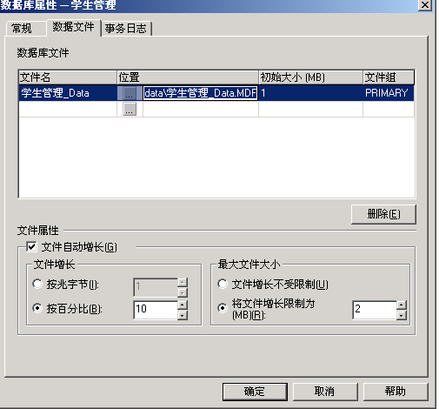
图1-18 “数据文件”选项卡
- 选择“事务日志”选项卡，设置事务日志文件为“学生管理_Log”,实际文件名为“学生管理_Log.LDF”，存放在C:\Program Files\Microsoft SQL Server\MSSQL\data 文件夹下，文件的初始大小为2MB，不允许增长，如图1-19所示：
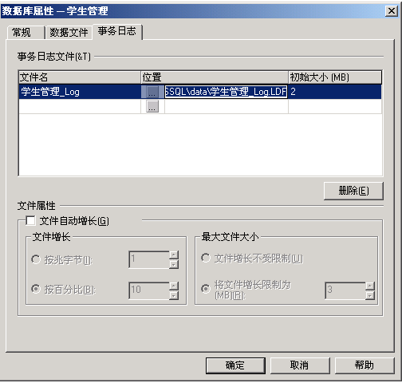
图1-19 “事务日志”选项卡
    - 任务五：在“学生管理数据库”中创建学生情况表，课程表，学生成绩表。具体的操作步骤如下：
- 启动“企业管理器”选中“数据库”项中的“学生管理”项下的“表”项，打开右键菜单，选择新建表，建一张“学生管理数据库”的新表，如图1-20所示：
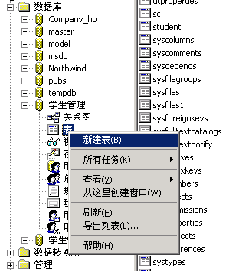
图1-20创建新表示意图
- 按照给出的表结构设计Course表，Student表，SC表，如图1-21，1-22，1-23所示：
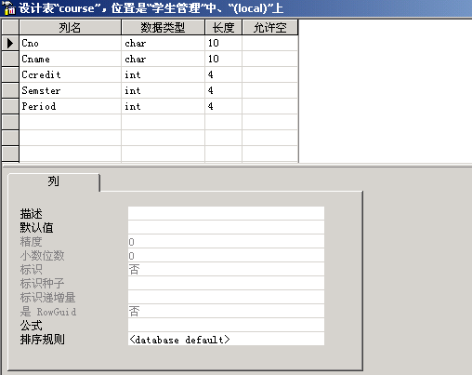
图1-21 Course表
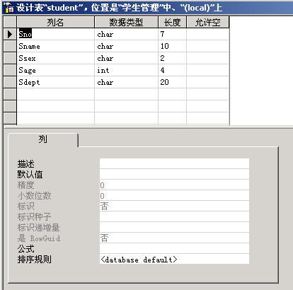
图1-22 Student表
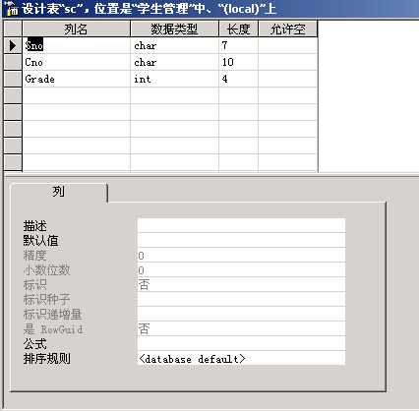
图1-23 SC表
    - 任务六：创建表之间的关系并实现数据库的完整性约束。具体的操作操作步骤如下：
- 实现用户定义的完整性
- 默认值的设置。例如：将Student表的Sdept列的默认值定义为“计算机系”
① 定义新的默认值对象。
启动企业管理器，选择要创建默认值对象的数据库文件夹“学生管理”，并在右边的对象窗口中选择其中的“默认对象”。选择“操作”->“新建默认”命令，打开“默认属性”对话框，并输入名称“DFO_系别”和值“’计算机系’”，单击确定完成默认值对象的定义，如图1-24所示。注意’计算机系’前后有单引号括起来，表示值为字符类型。
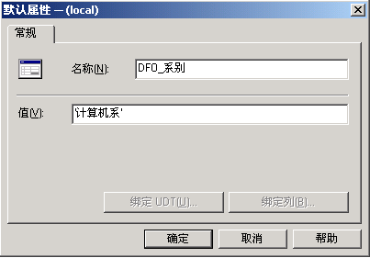
图1-24 默认属性对话框
② 将默认值对象绑定到Student表的Sdept列。
打开“默认”对象，并选中刚才定义的默认值对象“DFO_系别”。选择“操作”->“属性”命令，打开“默认属性”对话框。单击“绑定列”按钮，打开“将默认值绑定到列”对话框。选择Student表里的Sdept列添加到右侧“绑定列”，单击“确定”完成绑定，如图1-25所示。
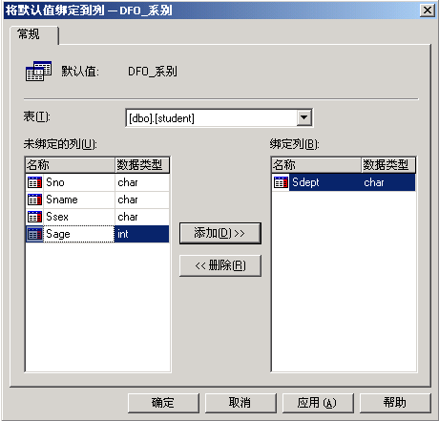
图1-25“将默认值绑定到列”对话框
③ 使用默认值对象为新插入的行的Sdept列设置值。
在“对象”窗口中选择并打开其中的“表”对象，选中Student表。选择“操作”->“打开表”->“返回所有行”命令，打开表的数据记录窗口。在表中插入一行新纪录，其中Sdept列不填，其值由刚才绑定的默认值对象设定。关闭数据记录窗口，再打开表会看到新纪录里没填写的Sdept列，已经自动添加上了默认值“计算机系”如图1-26所示。
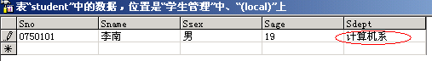
图1-26
④ 取消绑定并删除默认值对象。
选中默认对象“DFO_系别”，单击“绑定列”按钮，打开“将默认值绑定到列”对话框，将右侧的”绑定列”栏里的“Sdept”项删除，单击“确定”取消绑定。删除默认对象“DFO_系别”。
- 定义规则，并绑定到列。例如：表Student中性别Ssex列的取值只能取“男”或“女”。
① 启动企业管理器，选择“学生管理”文件夹，并在右边的对象窗口中选择其中的“规则”对象。选择“操作”->“新建规则”命令，打开“规则属性”对话框，设 置“性别”的检查规则，性别的取值只能在“男”或“女”中取，单击“确定”， 完成 规则对象的定义，并将规则命名为“R_性别”，如图1-27所示。
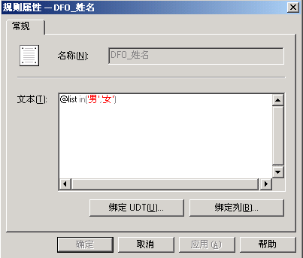
图1-27 规则属性选项卡
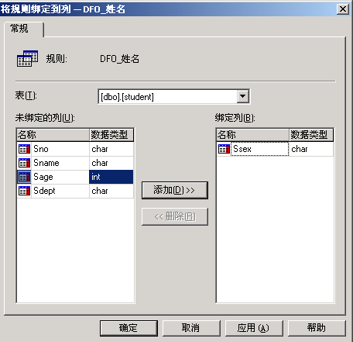
图1-28 规则绑定
- 实现实体完整性
- 为三张表添加主码约束；
① 启动企业管理器，选择“学生管理”文件夹，在对象窗口中选择并打开其中的“表”对象，选中要添加约束的表。选择“操作”-> “设计表”命令，打开表编辑器窗口。单击工具栏上的“设置主键”按钮，完成主键的添加，然后关闭窗口，如图1-29所示。选中表并打开表的数据记录窗口，输入重复记录，可以看到实现了实体完整性，如图1-30所示：
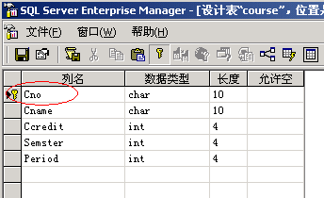
图1-29
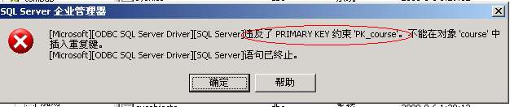
图1-30
- 实现参照完整性
- 设置表之间的关系，例如：建立SC表和Student表基于学号列的关系；
① 在对象窗口中选择打开其中的表对象，选择SC表。选择“操作”-> “设计表”命令，打开表编辑器窗口。单击工具栏“管理关系”按钮，打开“属性”对话框的“关系”选项卡。为Student表和SC表建立基于学号列的关系,如图1-31所示：注意这里SC表的Sno列是Student表里的Sno列的外键。因为SC表的主码是（Sno，Cno）的组合，单个的Sno列是非主码。
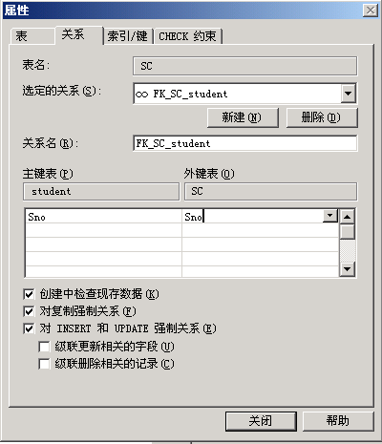
图1-31 “管理关系”的“属性”选项卡
② 检验参照完整性。选中Student表，并选中“操作”-> “打开表”-> “返回所有行”命令，打开表的数据记录窗口。将SC表中的值为951201的学号都修改为020111，由于SC表中不存在值为02111的学号，所以系统提示错误信息，拒绝接受不存在的学号，从而保证了参照完整性，如图1-32所示。单击“确定”按钮，取消修改，并关闭表的数据记录窗口。
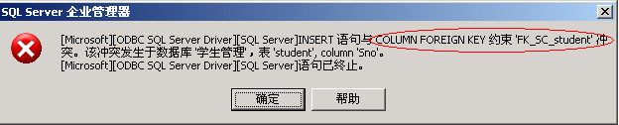
图1-32
    - 任务七：创建数据库关系图。具体的操作步骤如下：
启动企业管理器，选择“学生管理”文件夹，选择“关系图”对象，在右键菜单中选择“新建数据库关系图” ，在弹出的“创建数据库关系向导”对话框中选取“下一步”，将有关系的数据库表选入右栏，选择“下一步”->“完成”，对关系图加以命名即完成关系图的创建，创建的关系图如图1-33所示：
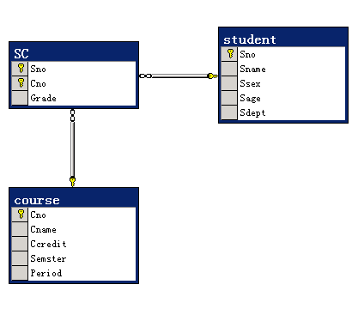
图1-33新创建的数据库关系图
    - 任务八：数据库的备份和恢复。具体的操作步骤如下：
- 对“学生管理”进行数据库备份，备份名称为原来的数据库名称。
选择“企业管理器”-> “数据库”->“学生管理”项，右键菜单“所有任务”->“备份数据库”命令，打开“SQL Server 备份”对话框。单击“添加”按钮，然后选择数据库将要备份的物理位置，单击“确定”按钮，将数据库进行完全备份，如图1-34所示。
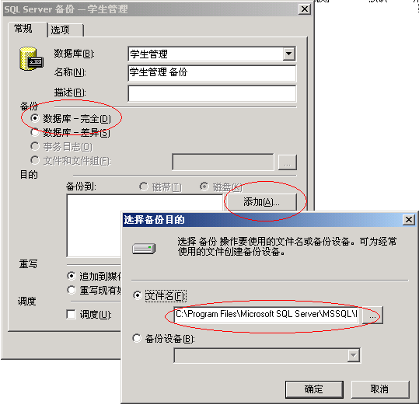
图1-34 数据库备份对话框
- 将数据库备份“学生管理”进行恢复
选择“从设备”单选按钮，找到数据库备份的物理位置，进行数据库的恢复，如图1-35所示：
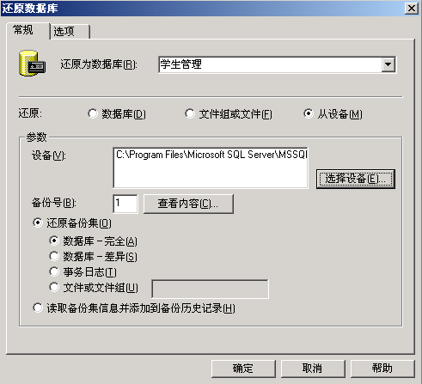
图1-35 还原数据库选项卡
    - 任务九：在“学生管理”数据库各表中插入数据。具体的操作步骤如下：
选中Course表，并选中“操作”-> “打开表”-> “返回所有行”命令，打开表的数据记录窗口，直接输入给出的各条记录，如图1-36所示。Student表的数据如图1-37所示。SC表的数据如图1-38所示。注意表之间的约束关系。
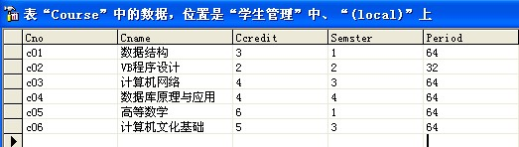
图1-36 Course表中的数据
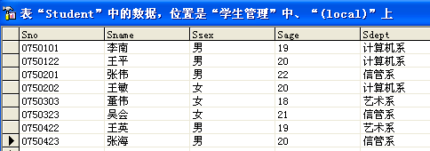
图1-37 Student表中数据
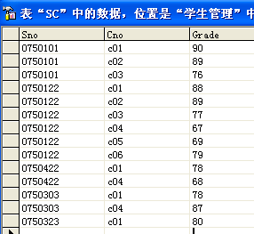
图 1-38 SC表中的数据

